GIORNO DI ACCESSO AL PARCO __________________________________

COGNOME _________________________________ NOME ____________________________________
TELEFONO _________________________________ MAIL _____________________________________
Numero componenti del nucleo familiare che accedono al parco ____________ di cui risponde per nome e per conto.
Con la presente sono consapevole che i dati da me forniti sono quanto strettamente richiesto dai DPCM del 17/05/20 e 11/06/20, emanati a seguito dell’emergenza epidemiologica COVID-19 in materia di tracciabilità degli ingressi al sito sportivo.
Firma ____________________________________
Ai sensi e per effetti del Regolamento Europeo (UE) 2016/679 agli articoli 6, 7, 8, 12, 13, 14, con la sottoscrizione del presente modulo, acconsento al trattamento dei dati personali per le finalità di Marketing, invio comunicazioni e promozioni commerciali offerti dal Titolare BLU SSD a r.l.
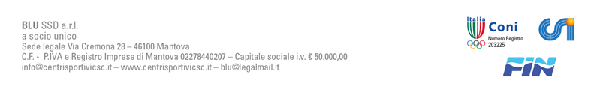
Firma ____________________________________

GIORNO DI ACCESSO AL PARCO __________________________________

COGNOME _________________________________ NOME ____________________________________
TELEFONO _________________________________ MAIL _____________________________________
Numero componenti del nucleo familiare che accedono al parco____________ di cui risponde per nome e per conto.
Con la presente sono consapevole che i dati da me forniti sono quanto strettamente richiesto dai DPCM del 17/05/20 e 11/06/20, emanati a seguito dell’emergenza epidemiologica COVID-19 in materia di tracciabilità degli ingressi al sito sportivo.
Firma ____________________________________
Ai sensi e per effetti del Regolamento Europeo (UE) 2016/679 agli articoli 6, 7, 8, 12, 13, 14, con la sottoscrizione del presente modulo, acconsento al trattamento dei dati personali per le finalità di Marketing, invio comunicazioni e promozioni commerciali offerti dal Titolare BLU SSD a r.l.
Firma ____________________________________

